 Москва, 27 октября 2017 г.
ЭХО ПЕРЕКРЕСТНОГО ГОДА
Дорогие друзья!

В чрезвычайно теплой, дружественной, непринужденной атмосфере прошел в среду 25 октября 2017 года, в Московском Доме Национальностей, наш особый вечер по итогам Первого 2016 Перекрестного Года России-Греции ЭХО ПЕРЕКРЕСТНОГО ГОДА, организованный Греческим Культурным Центром (ГКЦ) и нашими добрыми друзьями в преддверии Нового Перекрестного Года России-Греции по Туризму, стартовавший буквально в текущем месяце.
Приветствуя гостей, директор ГКЦ Теодора Янници акцентировала внимание на том, что в рамках вечера будет презентована работа – продукт Перекрёстного 2016 Года, сделанная с большой любовью, с преданностью к своему делу, на высоком профессиональном уровне. И вполне логично, что именно сейчас, в октябре месяце 2017 года, проводим определенного рода отчет первого Перекрестного 2016 года, встык только что вступившего нового Перекрестного Года, что в очередной раз отчётливо показывает нашу историко-духовно-культурно-цивилизационную общность между нашими братскими, близкими по духу, по ментальности единоверными народами.
В программе вечера:
- Была проведена презентация научно-популярного журнала «ИСТОРИЯ – Первое сентября», который в этом месяце отмечает 25-летний юбилей. Главный редактор журнала Алексей Леонидович Савельев ознакомил аудиторию с номерами, посвященными вопросам классического образования и многовековым российско-греческим историческим и культурным связям, а также с номером Перекрестного 2016 года, составленного совместно с Греческим Культурным Центром – ГКЦ.
Он рассказал об истории возникновения журнала, о создателе и первом главном редакторе Издательства «Первое сентября» С.Л. Соловейчике, о том, какой путь прошла редакция за 25 лет своего существования. В фойе была организована небольшая выставка номеров «Истории», связанных с темой Греции и Древней Руси. В вечере принял участие известный мастер книжной иллюстрации, художник-график и автор журнала Леонид Васильевич Козлов.

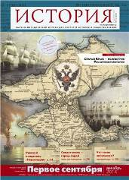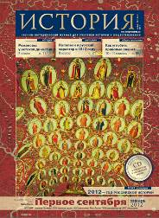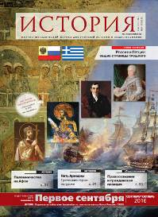

- Последовал показ документального фильма "Эдип в Эпидавре", о постановке в Греции летом 2016 года, в античном театре Эпидавра, трагедии Софокла "Царь Эдип" в постановке режиссёра Римаса Туминаса, художественного руководителя Государственного академического театра им. Евгения Вахтангова. Авторы фильма - Александр Мягченков и Марина Меркулова, продолжительность 40΄.
Документальный фильм сделан с большим мастерством и любовью к своему делу. В нем пропорционально показывается работа труппы Театра им. Вахтангова над подготовкой к выпуску спектакля как в Москве, так и в самом Епидавре, восприятие постановки греческой публикой в июле 2016 года. При этом даются ценные сведения об античном Театре, об Епидавре в качестве местности непревзойдённой природной красоты, археологического памятника всемирного культурного значения и места традиционного проведения театрального фестиваля.
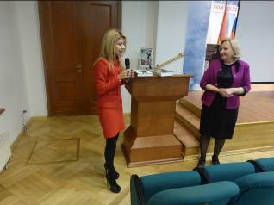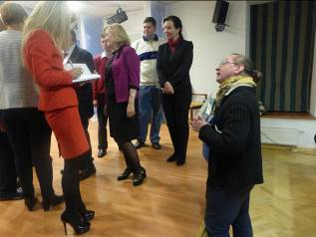

Последовало интересное, живое обсуждение интерпретаций и подходов современных постановок античной драмы.

Вечер почтила своим присутствием избранная аудитория, среди которой наши верные и добрые друзья, его Превосходительство, посол Российской Федерации в Греческой Республике в период 2004-2009гг., почетный председатель Общества Дружбы России-Греции Андрей Валентинович Вдовин с супругой Людмилой Ивановной Вдовиной, наши греческие друзья, Архимандрит Синесиос и наш педагог Костас Явропулос, наш ведущий журналист, специалист по Греции, Максим Клименко, эллины и филэллины российской столицы.

Хочется выразить благодарность и признательность всем, кто причастны к этому вечеру. Он получился чрезвычайно добрым и позитивным, особую благодарность Марине Меркуловой и Алексею Савельеву.

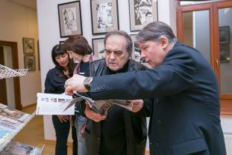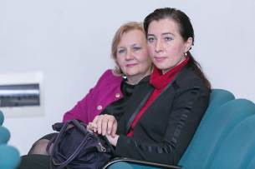
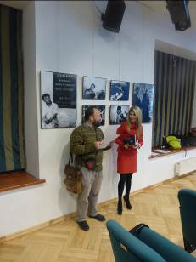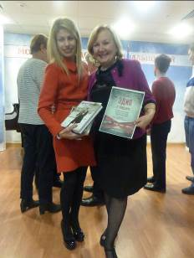

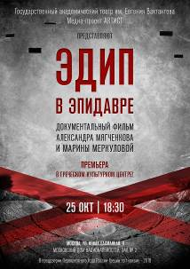

Прилагаются фотографии с мероприятия!



Искренне Ваша,

Теодора Янници,
директор Греческого Культурного Центра – ГКЦ

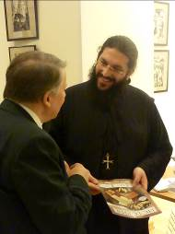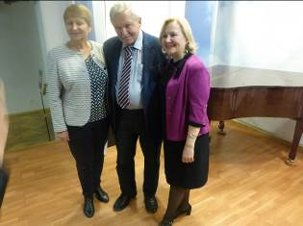
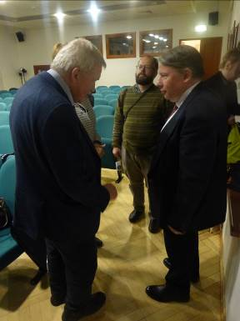

Мόσχα, 27 Οκτωβρίου 2017
ΑΠΟΗΧΟΣ ΑΦΙΕΡΩΜΑΤΙΚΟΥ ΕΤΟΥΣ
Αγαπητοί φίλοι!

Εν όψει του Καινούργιου Αφιερωματικού Έτους Τουρισμού Ελλάδας – Ρωσίας, που μόλις ξεκίνησε και θα ολοκληρωθεί το τέλος του επόμενου έτους, το βράδυ της Τετάρτης 25 Οκτωβρίου 2017 σε μία ιδιαίτερα ζεστή, φιλική και αβίαστη ατμόσφαιρα στις εγκαταστάσεις του Οίκου Εθνοτήτων της Μόσχας (αίθουσα № 2) διεξήχθηκε η εκδήλωση απολογισμού του Αφιερωματικού Έτους 2016 Ελλάδας-Ρωσίας ΑΠΟΗΧΟΣ ΑΦΙΕΡΩΜΑΤΙΚΟΥ ΕΤΟΥΣ, που διοργάνωσε το Κέντρο Ελληνικού Πολιτισμού (Κ.Ε.Π.).
Χαιρετίζοντας το κοινό η διευθύντρια του Κ.Ε.Π. Δώρα Γιαννίτση επεαήμανε ότι η ιδίαίτερη αποψινή εκδήλωση αποτελεί παρουσίαση έργου – προϊόντος υψηλών επιστημονικών, καλλιτεχνικών και επαγγελματικών προδιαγραφών, που παρήχθη με αγάπη, αφοσίωση, συνέπεια, μεράκι γύρω από ο συγκεκριμένο αντικείμενο και αναφέρεται στο Αφιερωμαιτκό Έτος Ελλάδας-Ρωσίας 2016. Το ότι τη συγκεκριμένη εκδήλωση-παρουσίαση πραγματοποιούμε τον τρέχοντα μήνα αποδίδεται στο γεγονός ότι μόλις ξεκίνησε το καινούριο Αφιερωματικό Έτος Τουρισμού Ελλάδας-Ρωσίας, που θα ολοκληρωθεί το τέλος του 2018. Ακριβώς αυτή η αρμονική εναλλαγή των Αφιερωματικών Ετών για άλλη μία φορά αναδεικνύει περίτρανα την πολιτισμική, πνευματική εγγύτητα και συγγένεια των δύο ομόδοξων λαών μας, που συνδέονται με κοινές σελίδες ιστορίας, κοινούς αγώνες, κοινή αντιληψη και κοσμοθεωρία.
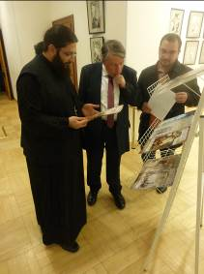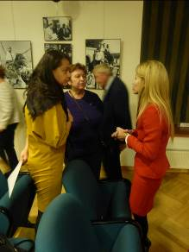

Το πρόγραμμα της βραδυάς περιλάμβανε:
- Παρουσίαση του περιοδικού «ΙΣΤΟΡΙΑ – 1^{η} Σεπτεμβρίου» από τον αρχισυντάκτη του περιοδικού, διδάκτορα ιστορίας Аλεξέι Σαβέλιεβ, μεταξύ άλλων των αφιερωμένων στην Ελλάδα, στη Μεσαιωνική Ρωσία και στις ελληνορωσικές σχέσεις τευχών του, αλλά και του ειδικού τεύχους του Αφιερωματικού Έτους 2016, που συντάχθηκε με τη σύμπραξη και συμμετοχή του Κ.Ε.Π. Επί του παρόντος επισημαίνεται, ότι τον τρέχοντα μήνα το περιοδικό συμπλήρωσε το 25^{ο} έτος του βίου του.
Ο Αλεξέι Σαβέλιεβ αναφέρθηκε επίσης στον ιδρυτή του περιοδικού, συγγραφέα, λόγιο Σ.Λ. Σολοβέιτσικ, καθώς και στην εξέλιξή του καθ΄ όλη την 25ετή λειτουργία του. Στον προθάλαμο της εκδήλωσης στήθηκε έκθεση μς διάφορα τςύχη του περιοδικού, ενώ την βραδυά τίμησε με την παρουσία του και ο γνωστός καλλιτέχνης, σκιτσογράφοςτου περιοδικού Λεονίντ Κοζλόβ.

- Προβολή του ντοκιμαντέρ "Οιδίπους στην Επίδαυρο", για την παράσταση «Οιδίπους Τύραννος» του Σοφοκλή, που ανέβηκε στην Επίδαυρο το καλοκαίρι του 2016 σε σκηνοθεσία του καλλιτεχνικού διαυθυντή του Θεάτρου «Βαχτάνγκοβ» της Μόσχας, γνωστού σκηνοθέτη Ρίμας Τούμινας. Σκηνοθέτες του ντοκιμαντέρ, διάρκειας 40΄, οι Аλεξάντρ Μιαχτσενκόβ και Мαρίνα Мερκούλοβα, η οποία παρευρέθη στη βραδυά και αναφέρθηκε στον τρόπο των γυρισμάτων. Ομολογούμε ότι το εν λόγω εγχείρημα συνδυάζει με εξαιρετικό επαγγελματισμό γυρίσματα από την προετοιμασία της παράστασης με πορόβες στη Μόσχα αλλά και στην Επίδαυρο, αναδεικνύει παράλληλα το φυσικό κάλλος της Επιδαύρου ως αρχιτεκτονικού μνημείου της παγκόσμιας πολιτισμικής κληρονομιάς και ως τόπου διεξαγωγής του φημισμένου θεατρικού φεστιβάλ, ενώ παράλληλα είναι εμπλουτισμένο με χρησιμότατες πληροφορίες από την ιστορία του θεάτρου στην Αρχαία Ελλάδα.

Ακολούθησε ενδιαφέρουσα και ουσιαστική συζήτηση για τους τρόπους προσέγγισης του αρχαίου δράματος από τους σύγχρονους σκηνοθέτες και σύγχρονα σκηνοθετικά-καλλιτεχνικά εγχειρήματα.

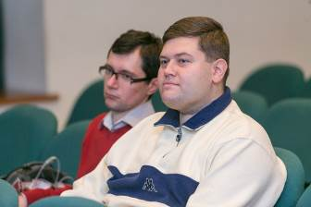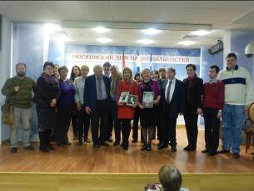
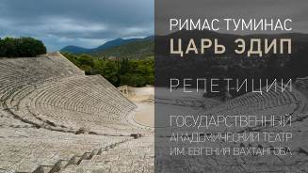

Τη βραδυά τίμησε με την παρουσία του εκλεκτό ακροατήριο, πιστοί καλοί μας φίλοι, μεταξύ των οποίων ο πρέσβυς της Ρωσίας στην Ελλάδα Αντρέι Βαλεντίνοβιτς Βντόβιν με τη σύζυγό του Βαλεντίνα Ιβάνοβνα Βντόβινα, ο αρχιμανδρίτης Συνέσιος και ο Έλληνας εκπαιδευτικός μας Κωνσταντίνος Γιαβρόπουλος, που ετοιμάζουν τη διδακτορική τους διατριβή στη Θεολογική Σχολή του Ναού του Σωτήρος της Μόσχας, ο γνωστός δημοσιογράφος-Ελληνιστής Μαξίμ Κλιμένκο, Έλληνες και Φιλέλληνες της ρωσικής πρωτεύουσας.

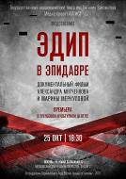
Επιθυμούμε να εκφράσουμε ιδιαίτερη ευγνωμοσύνη σε όλους όσοι συμμετείχαν στην προετοιμασία και διεξαγωγή αυτής της ιδιαίτερα ζεστής και ουσιαστικής βραδυάς, ειδικότερα δε στη Μαρίνα Μερκούλοβα και τον Αλεξέι Σαβέλιεβ.

Με εκτίμηση
Δώρα Γιαννίτση,
διευθύντρια Κέντρου Ελληνικού Πολιτισμού-Κ.Ε.Π.
